定位同步服务器返修单

设备名称：定位同步服务器 | 型号：DT-200-SVR
返修单位：公司 | 序列号：E17300C011
维修单位：公司 | 返修日期：2024.5.21
故障描述：
定位同步服务器系统主板烧坏
故障确认：
经过检查：主板多出烧坏
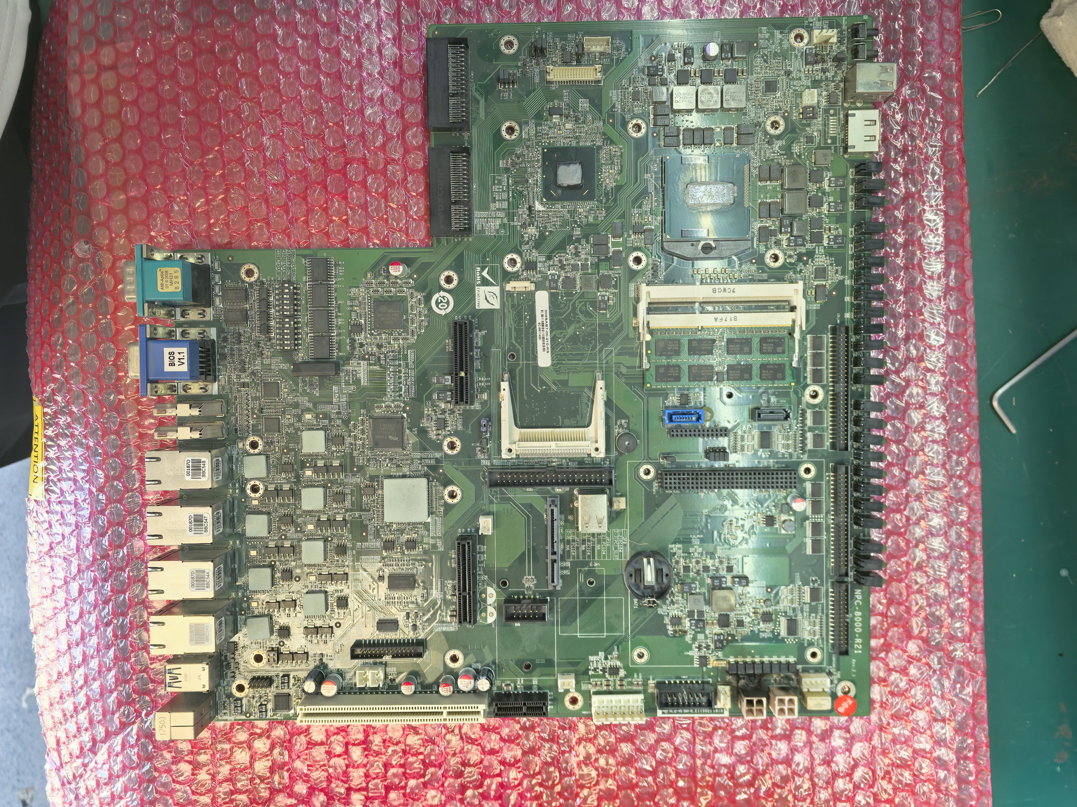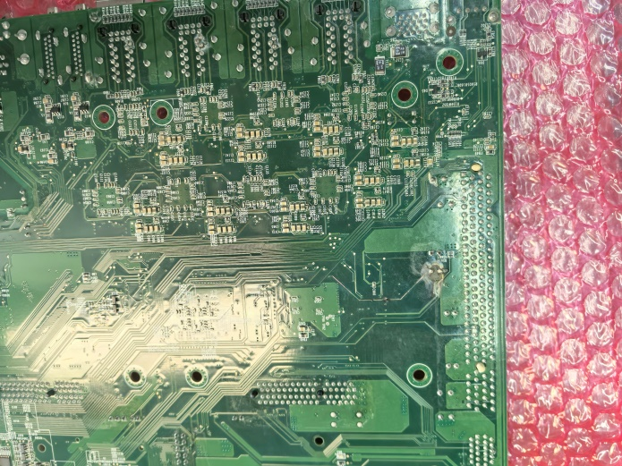

解决方案：

是否解决：

检测人：01 | 日期：2024.05.20
交货负责人：  日期： | 收货负责人：  日期：

